Мэр Москвы: С 2011 года построено и реконструировано более 100 путепроводов
24.03.2025
Мэр Москвы: С 2011 года построено и реконструировано более 100 путепроводов

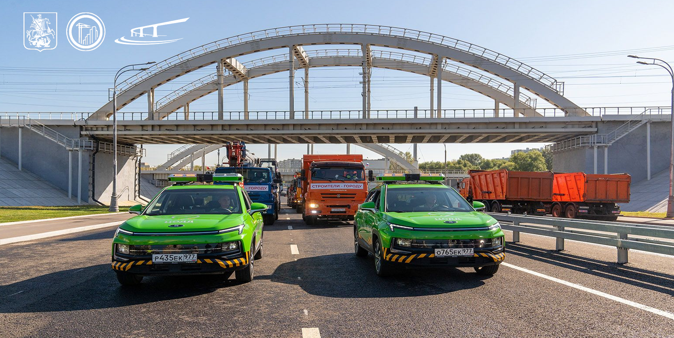

В 2024 году в эксплуатацию ввели сразу 11 новых сооружений.
Транспортный каркас Москвы продолжает развиваться. С 2011 года в столице построили и реконструировали более 100 путепроводов. Об этом сообщил Сергей Собянин в своем телеграм-канале.
«В 2024 году мы ввели сразу 11 новых сооружений. Среди них два путепровода на дублере Калужского шоссе в районе ТЦ “Мега Теплый Стан”, путепроводы на 24-25-м километрах Ленинградского шоссе, новый путепровод в районе станции Бескудниково МЦД-1», — написал Мэр Москвы.
Вместе с «РЖД» ввели в эксплуатацию объект в районе в Проектируемого проезда № 2236.
Продолжается строительство еще нескольких путепроводов, один из которых находится в поселке Завода «Мосрентген» и четыре — на северо-востоке Москвы.
«В следующем году планируем открыть путепровод, который соединит Костромскую улицу и Юрловский проезд, а также улучшит связь между районами Бибирево, Алтуфьевский и Отрадное», — добавил Сергей Собянин.
Кроме того, продолжается строительство трех путепроводов на пересечении первого и третьего Московских центральных диаметров.
Этот крупный проект соединит улицы Валаамскую и Академика Королева. Завершить работы планируется в 2026 году.

24.02.25 г.

Адрес страницы: http://udms.mos.ru/presscenter/news/detail/12871969.html
ГКУ города Москвы «Управление дорожно-мостового строительства»

